דַּף צְבִיעָה · שָׁבוּעוֹת
הַר סִינַי

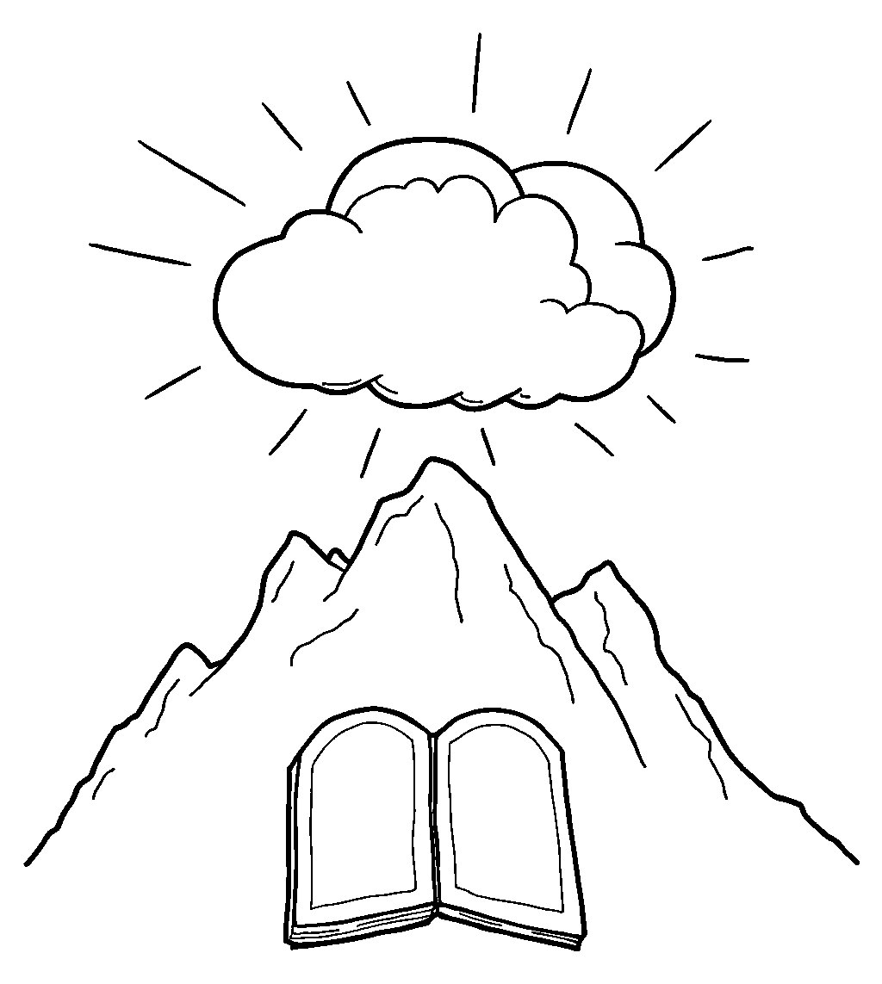

בְּהַר סִינַי קִבַּלְנוּ אֶת הַתּוֹרָה.

דַּף צְבִיעָה · שָׁבוּעוֹת
מַאַכְלֵי חָלָב וּבִכּוּרִים

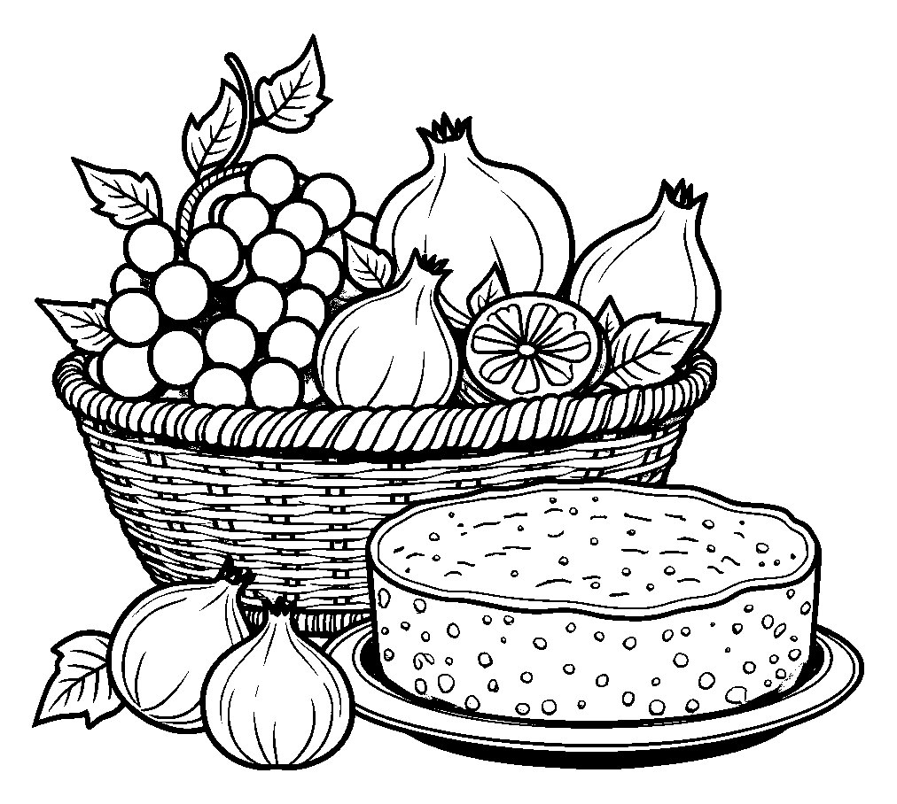

בְּשָׁבוּעוֹת אוֹכְלִים עוּגַת גְּבִינָה טְעִימָה.

